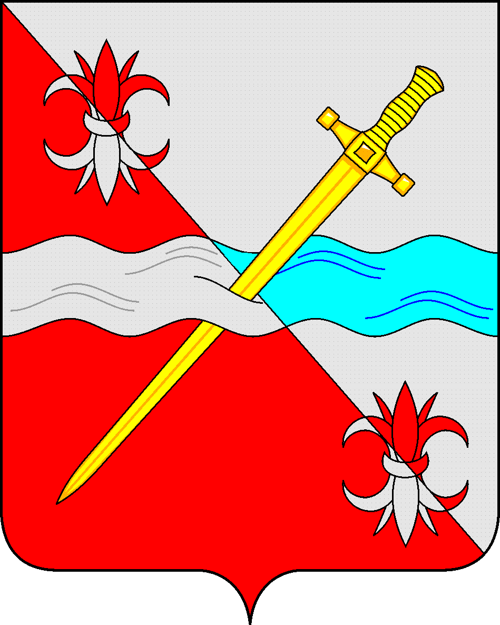
СОВЕТ
депутатов Советского городского округа
Ставропольского края

РЕШЕНИЕ

17 мая 2023 г. № 65

г. Зеленокумск

О внесении изменений в решение Совета депутатов
Советского городского округа Ставропольского края
от 11октября 2017 г № 20 «О земельном налоге на территории муниципального образования Советского городского округа Ставропольского края» (с изменениями)

Руководствуясь главой 31 Налогового кодекса Российской Федерации, Федеральным законом от 06 октября 2003г. № 131-ФЗ «Об общих принципах организации местного самоуправления в Российской Федерации», постановлением Правительства Ставропольского края от 30.11.2022 № 708-п
«О дополнительных мерах социальной поддержки семей отдельных категорий граждан, принимающих участие в специальной военной операции на территориях Украины, Донецкой Народной Республики, Луганской Народной Республики, Запорожской области и Херсонской области», Совет депутатов Советского городского округа Ставропольского края

РЕШИЛ:

1. Внести следующие изменения и дополнения в решение Совета депутатов Советского городского округа Ставропольского края от 11 октября 2017 г. № 20 «О земельном налоге на территории муниципального образования Советского городского округа Ставропольского края» (с изменениями):
а) пункт 6 дополнить подпунктом 6.3 следующего содержания:
«6.3. Освободить полностью от уплаты земельного налога в отношении одного земельного участка, приобретенного (предоставленного) для жилищного строительства, ведения личного подсобного хозяйства, садоводства или огородничества, и не используемого в предпринимательской деятельности:

граждан Российской Федерации, проходящих военную службу в Вооруженных Силах Российской Федерации, других войсках, воинских формированиях и органах, в которых законодательством Российской Федерации предусмотрена военная служба лиц, проходящих службу в войсках национальной гвардии Российской Федерации и имеющих специальное звание полиции, принимающих участие в специальной военной операции, проводимой на территориях Украины, Донецкой Народной Республики и Луганской Народной Республики с 24 февраля 2022 года, а также на территориях Запорожской области и Херсонской области с 30 сентября 2022 года (далее – специальная военная операция), либо их супруга (супругу);
граждан Российской Федерации, заключивших контракт о пребывании в добровольческом формировании (о добровольном содействии в выполнении задач, возложенных на Вооруженные Силы Российской Федерации) и участвующих в специальной военной операции, либо их супруга (супругу);
граждан Российской Федерации, призванных на военную службу по мобилизации в соответствии с Указом Президента Российской Федерации от 21 сентября 2022 года №647 «Об объявлении частичной мобилизации в Российской Федерации», либо их супруга (супругу);
граждан Российской Федерации, заключивших контракт (контракты) об участии в специальной военной операции общей продолжительностью не менее 6 месяцев и направленных военным комиссариатом Ставропольского края для участия в специальной военной операции, либо их супруга (супругу).
Налогоплательщики, указанные в настоящем подпункте, освобождаются от уплаты налога за налоговый период 2022 года».
2. Обнародовать настоящее решение в форме официального опубликования в общественно-политической газете Советского городского округа Ставропольского края «Панорама нашей жизни».
3. Настоящее решение вступает в силу со дня опубликования в общественно-политической газете Советского городского округа Ставропольского края «Панорама нашей жизни».

Глава
Советского городского округа
Ставропольского края С.В. Гультяев

Председатель Совета депутатов
Советского городского округа
Ставропольского края Н.Н. Деревянко

